Presseinformation

Smart Home-Plattform von digitalSTROM mit
Anbindung an IFTTT

Schlieren/Zürich – digitalSTROM-Kunden können ihre Smart Home-Plattform ab sofort mit dem Automatisierungsdienst „If this then that“ (IFTTT) verknüpfen. Ähnlich wie digitalSTROM Geräte und Services unterschiedlicher Hersteller im Haus miteinander vernetzt, verfolgt auch IFTTT den Ansatz, Online-Services, Webangebote und Geräte miteinander arbeiten zu lassen. digitalSTROM-Kunden können ihr Zuhause mit dem kostenlosen Webservice verbinden und so zusätzliche intelligente Verknüpfungen und Funktionalitäten direkt nutzen: Wenn-Dann-Regeln werden über den Service von IFTTT erstellt und Abläufe im Smart Home ganz nach den Wünschen der Bewohner automatisiert.
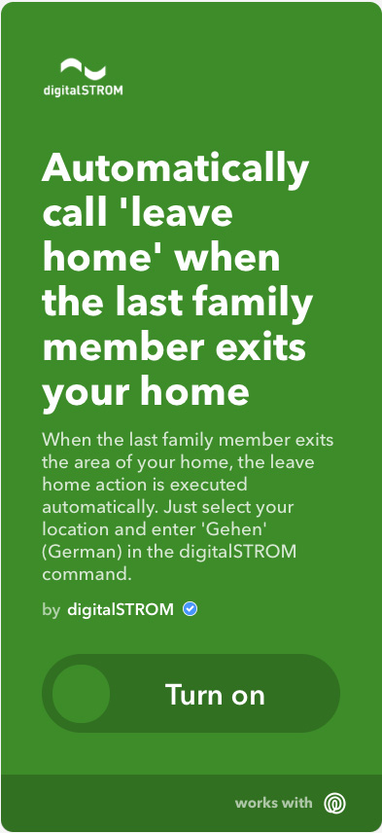

Bild: Stellt der Echtzeit-Ortungsdienst Life360 fest, dass das letzte Familienmitglied das Haus verlassen hat, wird automatisch „Gehen“ im digitalSTROM-System aufgerufen

Die digitalSTROM-Plattform vernetzt herstellerunabhängig Geräte und Services im Haus. Das Zusammenspiel von analoger Technik, IP-Geräten, Audio- und Multimediaanwendungen, Gebäudetechnik, Sensoren und Services basiert auf Software und kann somit jederzeit angepasst werden. Der Kunde erhält so größtmöglichen Wohnkomfort und maximale Flexibilität, um den sich ändernden Bedürfnissen der Bewohner eines Smart Homes jederzeit Rechnung zu tragen.
Über den Automatisierungsdienst IFTTT können Nutzer sehr einfach einen Auslöser mit einer Aktion verknüpfen und eine „Wenn-Dann-Regel“ erstellen. Spotify und Skype sind nur zwei der namenhaften Services, die zur Verfügung stehen. Die Regeln zur Automatisierung werden im Alltag konkret genutzt, um z. B. Freunde und Familie automatisch über eine Skype-Nachricht zu informieren, dass man den Arbeitsplatz verlassen und auf dem Weg nach Hause ist oder die Songs in einer Spotify-Playliste zusammenzustellen, die über Amazon Alexa abgespielt werden. Ab sofort können digitalSTROM-Kunden ihr Zuhause mit IFTTT verknüpfen, um auf bestehende Smart Home-Automatisierungen des Cloud-Dienstes zurückzugreifen oder eigene – passend zu ihren Bedürfnissen – zu erstellen und zu nutzen.
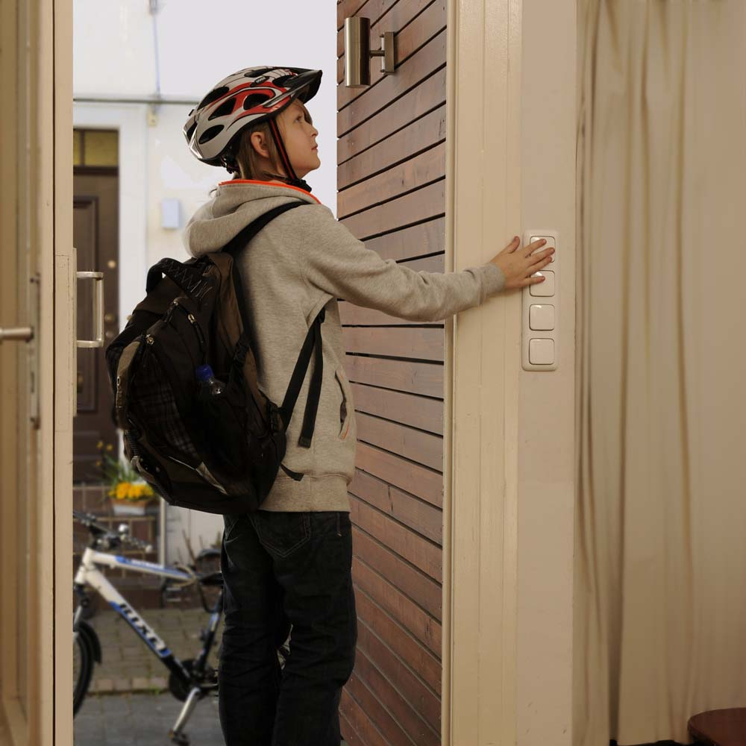

Bild: Wenn die digitalSTROM-Plattform und IFTTT miteinander verbunden sind, können sehr einfach Wenn-Dann-Regeln erstellt und genutzt werden.

Ein Eintrag im Google Kalender wird als Timer genutzt und schaltet beispielsweise die Außenbeleuchtung täglich zu einer festen Uhrzeit ein. Die Netatmo Welcome-Kamera bemerkt, dass die Bewohner nach Hause kommen und begrüßt sie mit ihrer Lieblingsmusik. Stellt der Echtzeit-Ortungsdienst Life360 fest, dass das letzte Familienmitglied das Haus verlassen hat, wird automatisch „Gehen“ aufgerufen: Alle Lichter im Haus werden ausgeschaltet und die Heizung geht in die Absenkung. Diese und viele weitere Regeln können sehr einfach umgesetzt werden, sind die digitalSTROM-Plattform und IFTTT über einen Authentifizierungsprozess miteinander verbunden. Trigger („If this“) über die verschiedenen Services und Produkte des IFTTT-Dienstes lösen damit Actions („then that“) im digitalSTROM-Smart Home aus.
„Mit digitalSTROM sind unsere Kunden bei der Ausstattung ihrer Immobilie nicht an Produkte einer Marke gebunden und können diese gemäß ihrer Funktionalität auswählen – das gilt für Geräte aber auch für Services“, erklärt Martin Vesper, CEO der digitalSTROM AG. „Sind Wohnungen und Häuser mit digitalSTROM vernetzt, haben sie jederzeit Zugriff auf die besten Services und Algorithmen der Welt. Sie werden über die Zeit immer besser. Die Anbindung an IFTTT ist hier eine logische Konsequenz und stellt Kunden über die digitalSTROM-Plattform hinaus eine Vielzahl intelligenter Automatisierungen bereit“, so Vesper weiter.

Weitere Informationen finden Sie unter: https://ifttt.com/digitalstrom und http://digitalstrom.com/

Bilder: | Life360  einfache_Wenn-Dann-Regeln | Zeichen: | 3.371
Dateiname: | 201711066_pm_ifttt | Datum: | 24.11.2017

Über digitalSTROM:
Der Smart Home-Standard digitalSTROM steht für ein ganzheitliches Integrationskonzept für Gebäudetechnik, Haushaltgeräte, Heimelektronik und Assistenzsysteme. Die herstellerunabhängige digitalSTROM-Plattform ermöglicht es, dass alle Geräte über Software angesteuert werden können, sinnvoll zusammenarbeiten und zunehmend intelligent werden. Analoge Geräte wie z. B. Leuchten, Jalousien und Taster werden mit Hilfe der digitalSTROM-Klemmen digitalisiert und über die vorhandene Stromleitung miteinander sowie mit dem Web vernetzt. Damit eignet sich digitalSTROM sowohl für Bestands- als auch für Neubauten. Auch über WLAN oder LAN vernetzte Geräte können dank des günstigen Servers „dSS IP“ schnell und einfach über ihre offenen IP-Schnittstellen in die Plattform integriert werden. So sind die digitalSTROM-Services wie Sprachsteuerung und Automatisierung sofort und für jeden verfügbar.

digitalSTROM ist ein rasch wachsendes Ökosystem von Geräteherstellern und Serviceanbietern, welche ihre Produkte aus verschiedenen Domänen auf der Smart-Home-Plattform anbieten. digitalSTROM bietet durch seine modulare Ausbaufähigkeit ein hohes Maß an Flexibilität: Schon ein einziges vernetztes Gerät reicht aus, um den vollen Umfang der Plattform zu nutzen. Das Zuhause kann dadurch jederzeit flexibel auf sich verändernde Lebenssituationen und nach individuellen Bedürfnissen gestaltet und angepasst werden.

Die digitalSTROM AG mit Hauptsitz in Zürich-Schlieren (CH) vertreibt digitalSTROM in Deutschland, Österreich, der Schweiz, den Niederlanden sowie verschiedenen europäischen und nicht-europäischen Ländern. Der Standard ist bereits in über 20 Ländern verfügbar. Geführt wird das Unternehmen von CEO Martin Vesper. digitalSTROM wurde zuletzt von „Focus Money“ als beliebteste App in der Kategorie Smart Home gewählt und von dem international renommierten Marktforschungsunternehmen Juniper Research mit dem „Future Digital Award“ für das beste Consumer-Produkt in der Kategorie „Smart Home“ ausgezeichnet.

Kontakt:  digitalSTROM AG  Eva Breuer  Unternehmenskommunikation  Brandstr. 33  8952 Schlieren-Zürich  Schweiz  E-Mail: presse@digitalstrom.com  Internet: www.digitalstrom.com |  | gii die Presse-Agentur GmbH  Immanuelkirchstraße 12  10405 Berlin  Tel.: 0 30 / 53 89 65 -0  Fax: 0 30 / 53 89 65 -29  E-Mail: info@gii.de  Internet: www.gii.de

